新 书 推 荐

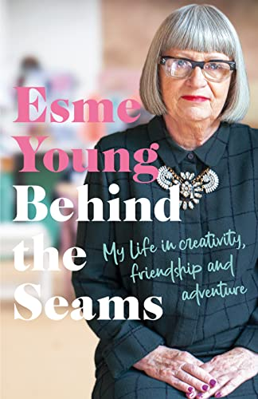
中文书名：《缝线背后：《英国缝纫蜂》评委关于创造力、友谊和冒险的生活》
英文书名：BEHIND THE SEAMS: My Life in Creativity, Friendship and Adventure from the star of the Great British Sewing Bee
作 者：Esme Young
出 版 社：‎ Blink Publishing
代理公司：United Agents/ANA/Claire Qiao
出版时间：2022年4月
代理地区：中国大陆、台湾
页 数：288页
审读资料：电子稿
类 型：传记/回忆录
亚马逊排名：

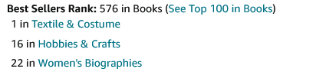
内容简介：

***星期日泰晤士报畅销书***

从中央圣马丁艺术学院的冒险到伟大的英国设计师，艾思梅迷人的生活的幕后……

五岁的时候，艾思梅被要求在她的笔记本上写字，但她却用图画填满了笔记本----这是她所知道的唯一表达自己的方式。七岁的时候，当人们发现她有轻微失聪时，她就在速写本里寻找慰藉。不久之后，艾思梅制作了她的第一件衣服，她对缝纫和设计的热情由此产生。十几岁时，她去了伦敦，在那里她的创作之旅真正开始了。

艾思梅和其他年轻的创意人员住在一起，她分秒必争;她曾在中央圣马丁艺术学院(Central Saint Martins)学习，与三个朋友创立了名为Swanky Modes的服装品牌；每人50英镑，与大卫·鲍伊(David Bowie)一起观看诺丁山嘉年华，还为雪儿(Cher)修改了一件裙子。90年代，她进军电影服装领域，为《猜火车》、《bj单身日记》和《海滩》设计服装，之后她进入了小银幕。

《缝线背后》是对与众不同生活的礼赞，它提醒我们，拿起一根针，开始在一个新的方向上缝合永远不会太早，也不会太晚。

作者简介：


艾思梅·杨（Esme Young）是一名时装设计师，也是广受喜爱的电视节目《英国缝纫蜂》的评委。艾思梅的职业生涯展现了她的创造力：从电影、流行视频到广告和时装秀。她的作品出现在一系列杂志和报纸上，包括《Vogue》、《ID》、《The Face》、《The Sunday Times》等等。

除了设计，艾思梅还在中央圣马丁学院教书。

谢谢您的阅读！
请将反馈信息发至： 乔明睿（Claire）
安德鲁﹒纳伯格联合国际有限公司北京代表处
北京市海淀区中关村大街甲59号中国人民大学文化大厦1705室, 邮编：100872
电话：010-82449026
传真：010-82504200
手机：15804055576
Email: Claire@nurnberg.com.cn
网址：www.nurnberg.com.cn
微博：http://weibo.com/nurnberg
豆瓣小站：http://site.douban.com/110577/
微信订阅号：ANABJ2002

